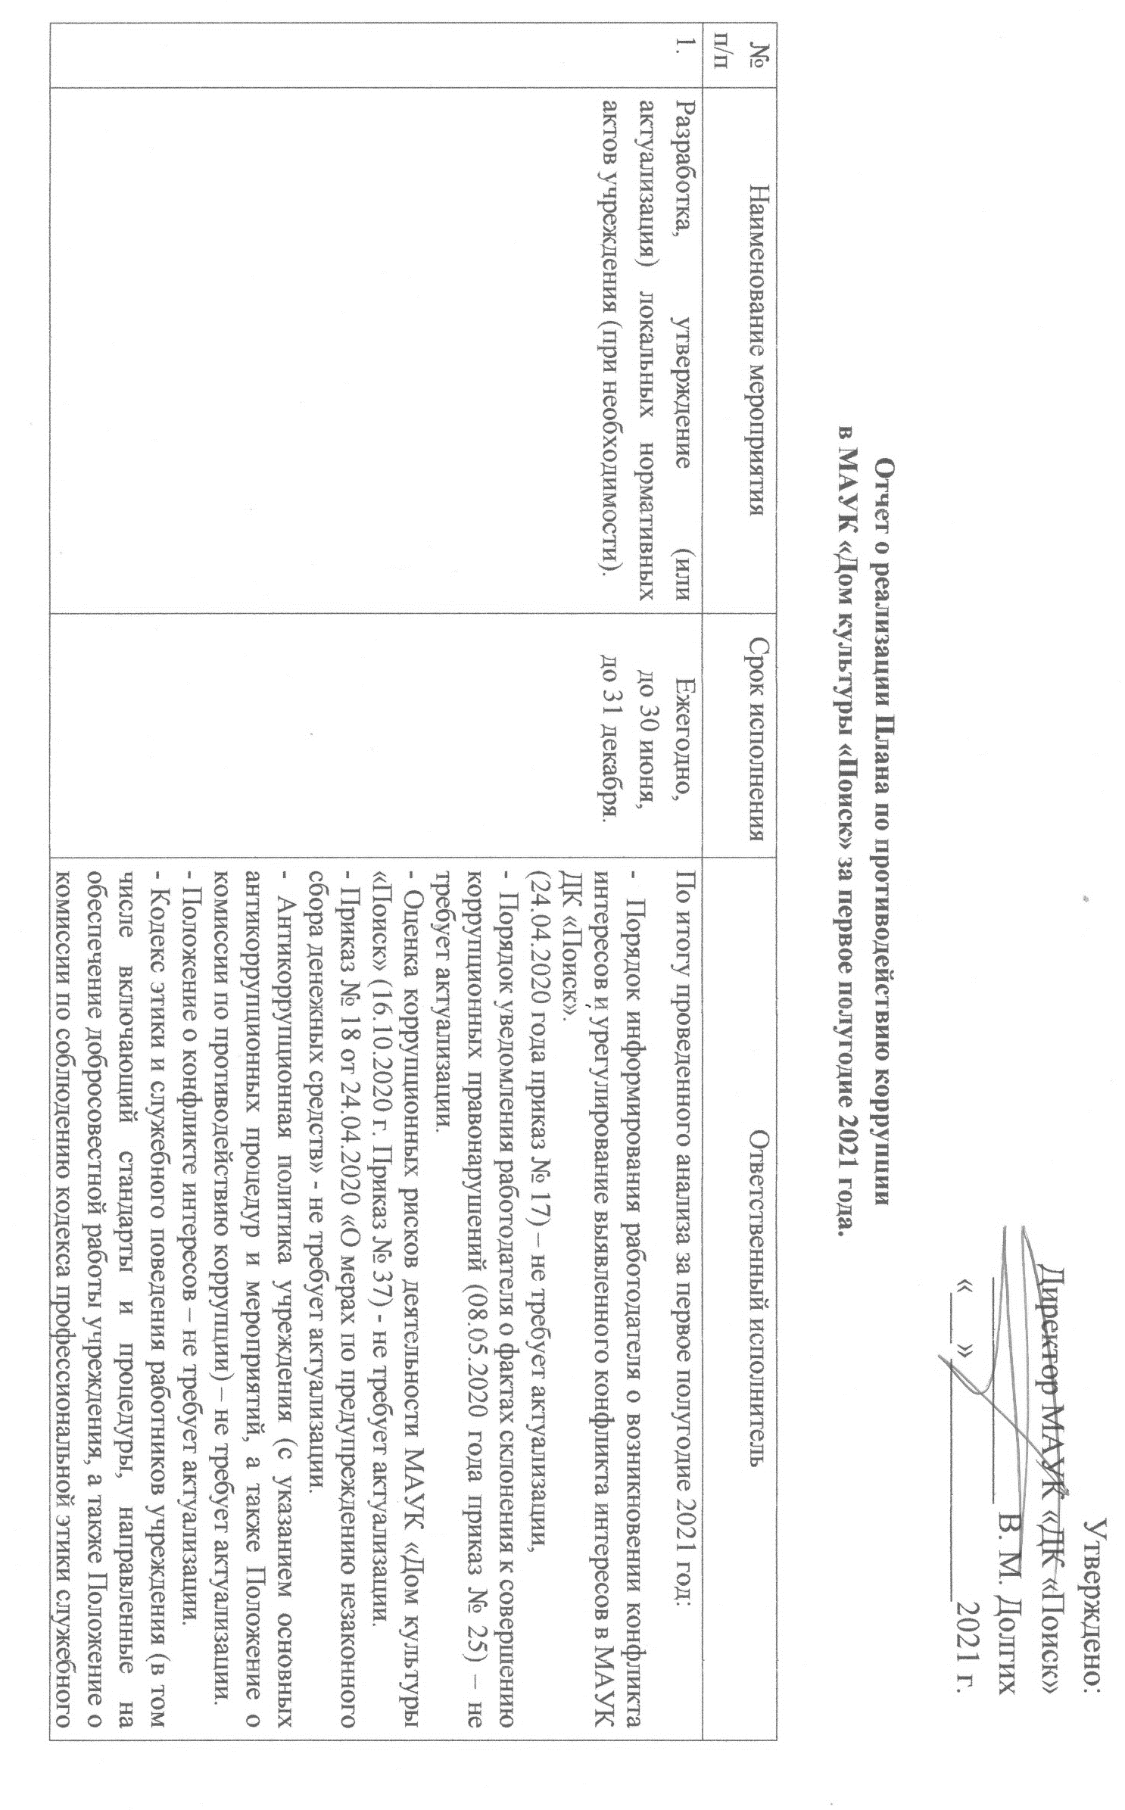
№  п/п | Наименование мероприятия | Срок исполнения | Ответственный исполнитель
 | Разработка, утверждение (или актуализация) локальных нормативных актов учреждения (при необходимости). | Ежегодно,  до 30 июня,  до 31 декабря. | По итогу проведенного анализа за первое полугодие 2021 год:  - Порядок информирования работодателя о возникновении конфликта интересов и урегулирование выявленного конфликта интересов в МАУК ДК «Поиск».  (24.04.2020 года приказ № 17) – не требует актуализации,  - Порядок уведомления работодателя о фактах склонения к совершению коррупционных правонарушений (08.05.2020 года приказ № 25) – не требует актуализации.  - Оценка коррупционных рисков деятельности МАУК «Дом культуры «Поиск» (16.10.2020 г. Приказ № 37) - не требует актуализации.  - Приказ № 18 от 24.04.2020 «О мерах по предупреждению незаконного сбора денежных средств» - не требует актуализации.  - Антикоррупционная политика учреждения (с указанием основных антикоррупционных процедур и мероприятий, а также Положение о комиссии по противодействию коррупции) – не требует актуализации.  - Положение о конфликте интересов – не требует актуализации.  - Кодекс этики и служебного поведения работников учреждения (в том числе включающий стандарты и процедуры, направленные на обеспечение добросовестной работы учреждения, а также Положение о комиссии по соблюдению кодекса профессиональной этики служебного поведения и урегулирования конфликта интересов - не требует актуализации.  - Правила обмена деловыми подарками и знаками делового гостеприимства - не требует актуализации.  - Положение о декларации конфликта интересов, а также Декларация конфликта интересов – не требует актуализации.  - Положение о ротации работников – не требует актуализации.  - Процедура защиты работников, сообщивших о коррупционных правонарушениях - не требует актуализации.  - Порядок рассмотрения обращения граждан - не требует актуализации  (отв. лицо – юрисконсульт 795-424).
 | Анализ должностных обязанностей (инструкций) и функций работников учреждения с целью выявления и исключения возможных коррупционных рисков, в том числе личной заинтересованности работников, возникновения конфликта интересов, превышения должностных обязанностей. | По мере необходимости  (изменение штатного расписания и/или изменения в должностной инструкции, прием на работу). | В результате анализа должностных обязанностей и функции работников учреждения с целью выявления и исключения возможных коррупционных рисков, в том числе заинтересованности работников, возникновения конфликта интересов, превышения должностных обязанностей – не выявлено (отв. лицо – инспектор по кадрам 795-424).
 | Ознакомление работников под роспись с нормативными документами, регламентирующими вопросы предупреждения и противодействия коррупции в учреждении. | По мере издания или изменения документов,  а также при приеме на работу. | При приёме на работу сотрудники ознакамливаются под роспись со всеми локальными актами, в том числе вновь разработанными и утвержденными (отв. лицо – инспектор по кадрам 795-424).
 | Осуществление комплекса информационно-просветительских и разъяснительных мер по вопросам профилактики и противодействия коррупции. | Ежегодно,  до 30 июня,  до 31 декабря. | На постоянной основе проводиться антикоррупционное просвещение работников учреждения. В мае 2021 года разработана и размещена на сайте МАУК «ДК «Поиск» http://дк-поиск.рф/ Информационная памятка по противодействию коррупции «Твое «НЕТ» имеет значение».  Для удобства сотрудников на сайте http://дк-поиск.рф/ отдельным файлом формата WORD размещен образец Уведомления о факте обращения в целях склонения работника к совершению коррупционных правонарушений, в разделе «формы/бланки». Также на сайте размещена информация о приеме обращений по эл. почте poisk-dk@yandex.ru, информация о часах приема руководителя (первый четверг месяца с 16.00 – 18.00) размещена на официальном сайте и уголке потребителя, но в связи с принимаемыми мерами по профилактике распространения короновирусной инфекции, в соответствии с распоряжением Администрации города Тюмени от 16.10.2020 № 828 «О приостановлении личных приемов граждан и представителей организаций», личный прием граждан и представителей организации приостановлен. О чем информируют объявления в фойе всех зданий учреждения.  В фойе учреждения по адресам ул. А. Пушкина,10 и ул. Олимпийская, 9, размещены информационные стенды «Юридическая помощь».  Кроме того, до сотрудников доносится информация об индивидуальных консультациях в удобное для них время.  На сайте учреждения существует механизм обратной связи (отв. лицо – зам. директора 671-011).
 | Обеспечение принятия мер по выявлению, урегулированию конфликта интересов в учреждении, в том числе организация работы комиссии по урегулированию конфликта интересов, возникших у работников учреждения. | По факту  поступления уведомления. | На отчетный период уведомлении в комиссию по урегулированию конфликтов интересов не поступало.
 | Своевременное представление сведений о доходах, об имуществе и обязательствах имущественного характера руководителем учреждения, в установленные действующим законодательством порядке и сроки. | Не позднее 30 апреля 2021 года. | Сведения о доходах, об имуществе и обязательствах имущественного характера руководителем учреждения, предоставлены в установленный срок до 30 апреля 2020 года. Кроме того, во второй декаде мая текущего года, руководителем были представлены сведения о доходах, об имуществе и обязательствах имущественного характера, в связи с новым трудовым договором (распоряжение Главы города Тюмени о назначении № 38-гл от 21.05.21 года - отв. лицо директор, 29-50-01).
 | Изучение, обобщение и устранение выявленных нарушений (замечаний) по противодействию коррупции в ходе проверок, проводимых контрольными (контрольно-ревизионными) органами, разработка и принятие профилактических мер по недопущению в дальнейшем подобных нарушений (замечаний). | По факту поступления предписания (актов) о выявлении нарушений (замечаний). | На отчетный период проверок, проводимых контрольными (контрольно-ревизионными) органами не проводилось. (отв. лицо – зам. директора 671-011).
 | Осуществление внутреннего финансового контроля расходования бюджетных средств, внутреннего контроля совершаемых фактов хозяйственной жизни, ведения бухгалтерского учета и составления бухгалтерской (финансовой) отчетности, выполнения положения учреждения по бухгалтерскому учету «Учетная политика учреждения». | Постоянно  в течение 2021 года. | Ведение внутреннего финансового контроля осуществляется на постоянной основе специалистами отделов бухгалтерского учета и отчетности МАУК «ДК «Поиск», заместителем руководителя учреждения, комиссией по внутреннему контролю. Что закреплено в учетной политике МАУК «ДК «Поиск».  В учреждении созданы и действуют постоянные комиссии: по движению нефинансовых активов; по закупкам; по списанию бланков строгой отчетности; по премированию.  Внутренний финансовый контроль заключается в проведении повседневного анализа соблюдения процедур исполнения бюджета, составления бюджетной (бухгалтерской) отчетности и ведения бюджетного (бухгалтерского) учета, осуществлении мониторингов целевого расходования средств областного (федерального или муниципального) бюджета подведомственными учреждениями, оценке эффективности и результативности расходования средств бюджета для достижения целей, задач и целевых прогнозных показателей подразделениями управления, подведомственными учреждениями.  В ходе внутреннего контроля, за отчетный период, осуществлялись следующие мероприятия:  - - проверка расходных денежных документов до их оплаты (расчетно-платежных ведомостей, платежных поручений, счетов и т. п.). Фактом контроля является разрешение документов к оплате;  - - проверка наличия денежных средств в кассе;  - - проверка полноты оприходования полученных в банке наличных денежных средств;  - - проверка наличия у подотчетных лиц, полученных под отчет денежных средств и (или) оправдательных документов;  - - контроль за взысканием дебиторской и погашением кредиторской задолженности;  - - сверка аналитического учета с синтетическим учетом (оборотная ведомость);  - - проверка фактического наличия материальных средств.  За отчетное время случаев возникновения представительских расходов, благотворительных пожертвований и вознаграждения внешним консультантам не возникало.  В течение отчетного периода необходимости в проведение внешнего аудита и привлечения независимых экспертов не возникало  (отв. лицо – главный бухгалтер – 295-005).
 | Осуществление контроля за исполнением Федерального закона от 18.07.2011 № 223-ФЗ «О закупках товаров, работ, услуг отдельными видами юридических лиц», в том числе в части своевременности, полноты и достоверности размещения сведений о закупках на сайте www.zakupki.gov.ru в информационно-телекоммуникационной сети «Интернет». | Постоянно, ежемесячно,  в течение 2021 года. | Осуществляется своевременное, полное и достоверное размещение информации о закупках в соответствии с Федеральным законом от 18.07.2011 № 223-ФЗ «О закупках товаров, работ, услуг отдельными видами юридических лиц», Постановлением Правительства Российской Федерации от 10 сентября 2012 г. N 908 «Об утверждении Положения о размещении в единой информационной системе информации о закупке» на официальном сайте единой информационной системы в сфере закупок в информационно-телекоммуникационной сети Интернет (ЕИС) - www.zakupki.gov.ru (отв. лицо –юрисконсульт 795-424).
 | Осуществление информационно-просветительской работы по правовому просвещению и противодействию коррупции с посетителями учреждения (получателями услуг/работ), создание условий для взаимодействия с ними:  А) Оформление и регулярное обновление стендов, информационных уголков по правовым темам, по профилактике и противодействию коррупции.  Б) Обеспечение информационной открытости учреждения (своевременное размещение сведений на сайте и в помещениях учреждения), в том числе:  - о муниципальных услугах/работах,  - о порядке и условиях оказания/выполнения услуг/работ (в том числе платных);  - о руководящем составе учреждения и графике их приема, в том числе по вопросам сообщения о фактах коррупционных проявлений в учреждении.  В) Обеспечение возможности выражения мнений посетителями (получателями услуг/работ) о качестве оказания/выполнения услуг/работ на своих официальных сайтах в сети «Интернет» (обратная связь, опросы и т.д.) | Постоянно  в течение 2021 года  (по факту актуализации и/или принятия локально-нормативного акта, обновления информативных материалов). | В течений отчетного периода вся информация по Антикоррупционной составляющей, Порядок рассмотрения обращения граждан, находиться в открытом доступе на сайте учреждения http://дк-поиск.рф/, в разделе «Противодействие коррупции».  В оформленном уголке потребителя находится ФЗ «Закон о защите прав потребителей», Книга жалоб и предложений, телефоны и адреса учредителя и контролирующих органов, стандарты качества муниципальных услуг, перечень льготной категорий потребителей и Положение об оказании платных услуг в том числе и прейскурант и т.д.  Информация о приеме обращений по эл. почте poisk-dk@yandex.ru, информация о часах приема руководителя (первый четверг месяца с 16.00 – 18.00) размещены на официальном сайте и уголке потребителя, но в связи с принимаемыми мерами по профилактике распространения короновирусной инфекции, в соответствии с распоряжением Администрации города Тюмени от 16.10.2020 № 828 «О приостановлении личных приемов граждан и представителей организаций», личный прием граждан и представителей организации приостановлен. О чем информируют объявления в фойе всех зданий учреждения.  В фойе учреждения по адресам ул. А. Пушкина,10 и ул. Олимпийская, 9, на информационных стендах «Юридическая помощь» размещены: Положение о бесплатной юридической помощи, информационные листы о категории граждан, имеющих право на получение всех видов бесплатной юр. помощи, контактные телефоны экстренных служб, памятка «Мы против коррупции», «Твое «НЕТ» имеет значение» и т.д.  Для обеспечения возможности выражения мнений посетителей о качестве оказания/выполнения услуг/работ, на сайте учреждения существует механизм обратной связи. На стенде учреждения размещена книга жалоб и предложений, так же еженедельно проводиться анализ социальных сетей на предмет комментариев и мнений потребителей о качестве оказанной услуги/работы (отв. лицо – зам. директора 671-011).
 | Анализ обращения граждан о фактах совершения коррупционных правонарушений сотрудниками учреждения. | Ежегодно,  до 30 июня,  до 31 декабря. | На отчетный период обращения граждан о фактах совершения коррупционных правонарушений сотрудниками учреждения не поступало (отв. лицо зам. директора 67-10-11).
 | Проведение служебных проверок, в т.ч. по фактам коррупции среди сотрудников учреждения (в случае наличия основания). | По факту поступления уведомления, обращения. | На отчетный период оснований для проведения служебных проверок не выявлено (отв. лицо зам. директора 67-10-11).
13. | Ежегодное заполнение декларации о конфликте интересов отдельными должностными лицами МАУК ДК «Поиск». | Не позднее 17 мая 2021 года. | В период с 11 мая по 14 мая 2021 года в учреждении МАУК «ДК «Поиск», согласно п. 1.3. Положения о декларации конфликта интересов, введенного с 12.12.2017г., заполнили декларацию о конфликте интересов следующие сотрудники:  - заместитель директора,  - начальник службы эксплуатации имущественного комплекса и материально-технического обеспечения,  - главный бухгалтер,  -бухгалтер,  - инспектор по кадрам,  - художественный руководитель.  По итогу проведенного анализа декларации, конфликт интересов не выявлен (отв. лицо – зам. директора, 67-10-11).
14. | Обеспечение своевременного и полного размещения отчетных материалов о проводимой работе, информации по реализации мер по предупреждению коррупции на официальном сайте учреждения. | До 15 июля 2021,  до 14 января 2022. | Отчет о ходе реализации мер по предупреждению коррупции в МАУК «ДК «Поиск» за 2020 год, размещен в январе 2021 года, Отчет о ходе реализации мер по предупреждению коррупции в МАУК «Дом культуры «Поиск» за 1полугодие 2021 размещен в первой декаде июля 2021 на официальном сайте учреждения в разделе документы http://дк-поиск.рф/ (отв. лицо – зам. директора, 67-10-11).

